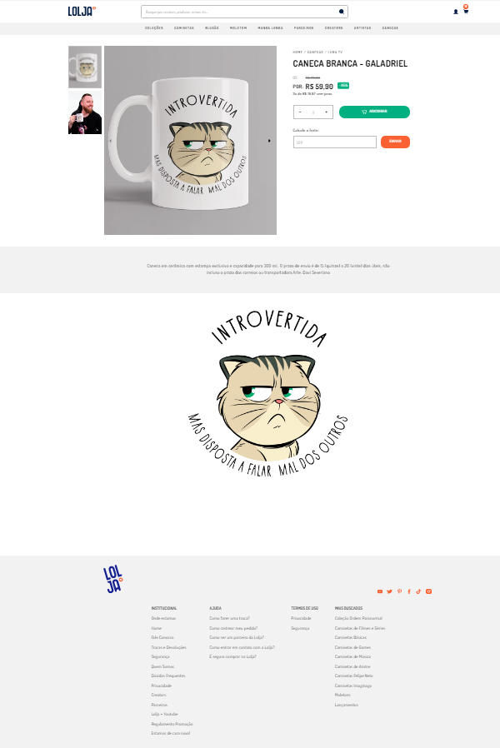

A melhoria que gostaria de ver na Lolja e a avalição dos clientes, pra saber se o produto e bom ou tem qualidade, pra nao perder tempo comprando algo ruim e depois acabando devolvendo